**SENAI – SERVIÇO NACIONAL DE APRENDIZAGEM INDUSTRIAL**

|  |
| --- |
| **ANDRÉ LUIZ RIBAS**  **MAGDIEL WENDEL**  **NATHANAEL CUSTODIO** |

**FUNDAMENTOS CSS**

|  |
| --- |
| **CURITIBA**  **2017** |

|  |
| --- |
| **ANDRÉ LUIZ RIBAS**  **MAGDIEL WENDEL**  **NATHANAEL CUSTODIO** |

**FUNDAMENTOS CSS**

|  |
| --- |
| **Trabalho apresentado à unidade curricular de Programação de Aplicativos do curso Técnico em Informática**  **Orientador: Cezar Jenzura** |

|  |
| --- |
| **Curitiba**  **2017** |

**RESUMO**

O CSS é um complemento ao HTML que permite a estilização de um documento. Foi criado por Tim Lee e é funcional apenas ao respeitar as regras: seletor, propriedade e valor.

Pode-se utilizar class ou ID para especificar apenas uma parte do código a ser estilizado.

Para vincular um arquivo CSS ao HTML, pode-se utilizar de três métodos: Inline (onde o estilo está aplicado como um atributo), Incorporado (onde o estilo é aplicado na seção “head”) e Externo (onde o estilo é ligado ao HTML a partir da função “link”).

É possível utilizar módulos para que não haja conflito entre classes de mesmo nome. Isso facilita em trabalhos grandes.

Palavras-Chave: CSS; HTML; estilo; JavaScript;

**LISTA DE FIGURAS**

Figura 1 – Regra CSS 7

Figura 2 – Comentário no CSS 7

Figura 3 – Utilização de classes no CSS 8

Figura 4 – Utilização de ID no CSS 8

Figura 5 – Exemplo de folha de estilo Inline 9

Figura 6 – Exemplo de folha de estilo Incorporada 9

Figura 7 – Exemplo de aplicação de folha de estilo Externa 10

Figura 8 – Arquivo CSS 11

Figura 9 – Arquivo JavaScript 11

Figura 10 – Visualização do Aplicativo 11

Sumário

1. INTRODUÇÃO 6

2. DEFINIÇÕES E CONCEITOS CSS 7

2.1. SELETOR CLASSE 7

2.2. SELETOR ID 8

3. VINCULANDO FOLHAS DE ESTILO A DOCUMENTOS 8

3.1. ESTILOS INLINE 8

3.2. ESTILOS INCORPORADOS 9

3.3. ESTILOS EXTERNOS 10

4. MÓDULOS CSS 10

5. CONCLUSÃO 12

REFERÊNCIAS 13

# INTRODUÇÃO

O trabalho apenas com HTML pode muitas vezes trazer um site mal organizado e confuso. Por isso utilizamos o CSS: para estilizar o documento e tornar o site graficamente melhor.

Será apresentado neste trabalho um breve resumo sobre os principais tópicos necessários para a utilização do CSS e um pouco de sua história.

# DEFINIÇÕES E CONCEITOS CSS

O CSS (Cascading Style Sheets ou Folhas de Estilo em Cascata) funciona como um complemento ao HTML que é responsável pela parte visual do site.

Tim Lee, ao perceber que os sites estavam sem graça, decidiu criar essa linguagem que tornou-se um sucesso sendo uma inovação no mercado.

Para funcionar, o CSS contém algumas regras que devem ser seguidas: a primeira parte do comando será o seletor (elemento da marcação HTML identificado pelo nome); logo após, abre-se chaves e escreve-se a propriedade(a estilização que deseja-se aplicar ao elemento HTML) e o valor(especificação para a propriedade).



Figura 1 – Regra CSS

Fonte: http://www.maujor.com/tutorial/sintaxetut.php

Para inserir comentários no CSS deve-se utilizar a seguinte forma:



Figura 2 – Comentário no CSS

Fonte: http://www.maujor.com/tutorial/sintaxetut.php

# SELETOR CLASSE

É possível “inventar” um nome para um valor utilizando o atributo “class” no HTML. Esse nome pode ser enviada ao CSS utilizando ponto antes do valor inventado. Essa classe pode ser utilizada em qualquer parte do HTML quantas vezes for desejado.



Figura 3 – Utilização de classes no CSS

Fonte: http://www.maujor.com/tutorial/sintaxetut.php

# SELETOR ID

Sua diferença do seletor classe é constituída pelo fato de ser aplicado a apenas um elemento HTML. Para utilizá-lo no CSS é necessário inserir o sinal “#” antes do nome do ID.

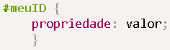

Figura 4 – Utilização de ID no CSS

Fonte: http://www.maujor.com/tutorial/sintaxetut.php

# VINCULANDO FOLHAS DE ESTILO A DOCUMENTOS

Existem três formas de vincular um arquivo CSS a outros documentos: Inline, Incorporado e Externo:

# ESTILOS INLINE

Quando as regras de estilo são adicionadas dentro da tag de abertura do elemento utilizando o atributo “style”. Esta forma de aplicação pode ser feita a apenas um elemento no HTML, por isso sendo pouco usada.

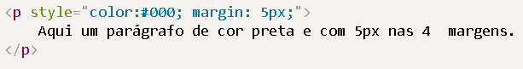

Figura 5 – Exemplo de folha de estilo Inline

Fonte: http://www.maujor.com/tutorial/insetut.php

# ESTILOS INCORPORADOS

Quando as regras de estilo são adicionadas na seção “head” do HTML. Aplicar esse método faz com que altere o estilo apenas de uma página do documento.

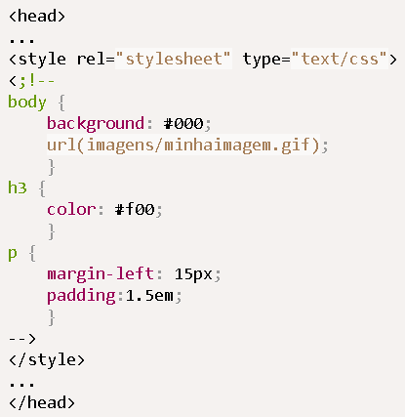

Figura 6 – Exemplo de folha de estilo Incorporada

Fonte: http://www.maujor.com/tutorial/insetut.php

# ESTILOS EXTERNOS

Quando as regras de estilo são declaradas em um arquivo separado do HTML utilizando o comando “link” (Caso isso seja feito, é necessário que o arquivo de folha de estilo esteja com a extensão “.css”). Com esse método pode-se alterar o estilo de um site inteiro e não apenas de uma página ou elemento.

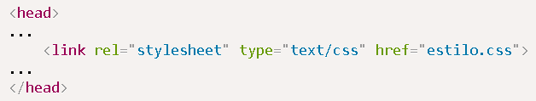

Figura 7 – Exemplo de aplicação de folha de estilo Externa

Fonte: http://www.maujor.com/tutorial/insetut.php

# MÓDULOS CSS

Ao enfrentar um trabalho muito grande, pode ser que algumas classes possam ter o mesmo nome, obtendo-se um conflito que não permite que o site funcione adequadamente. Para isso, é possível utilizar módulos: sua utilização permite o uso de classes com o mesmo nome sem que haja o conflito entre essas.

Funciona assim: Ao criar um arquivo CSS e um arquivo JavaScript que importe os estilos desse, utiliza-se o CSS Modules, que compila os arquivos num único formato: o ICSS, assim fazendo que eles se comuniquem.

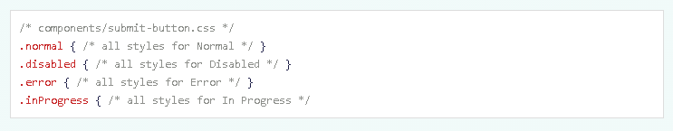

Figura 8 – Arquivo CSS

Fonte: https://glenmaddern.com/articles/css-modules

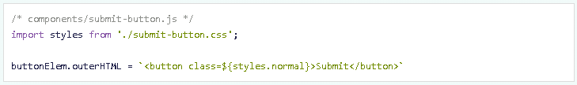

Figura 9 – Arquivo JavaScript

Fonte: https://glenmaddern.com/articles/css-modules

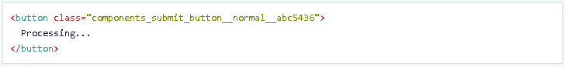

Figura 10 – Visualização do Aplicativo

Fonte: https://glenmaddern.com/articles/css-modules

# CONCLUSÃO

Após a leitura deste trabalho é notável a importância do CSS para a produção de um software produzido em HTML, já que é este que torna o código “bonito e atraente” para o usuário.

Também foi visto que as regras são de extrema importância para que o site saia da forma desejada pelo programador.

# REFERÊNCIAS

https://glenmaddern.com/articles/css-modules

http://www.maujor.com/tutorial/sintaxetut.php

http://www.maujor.com/tutorial/insetut.php